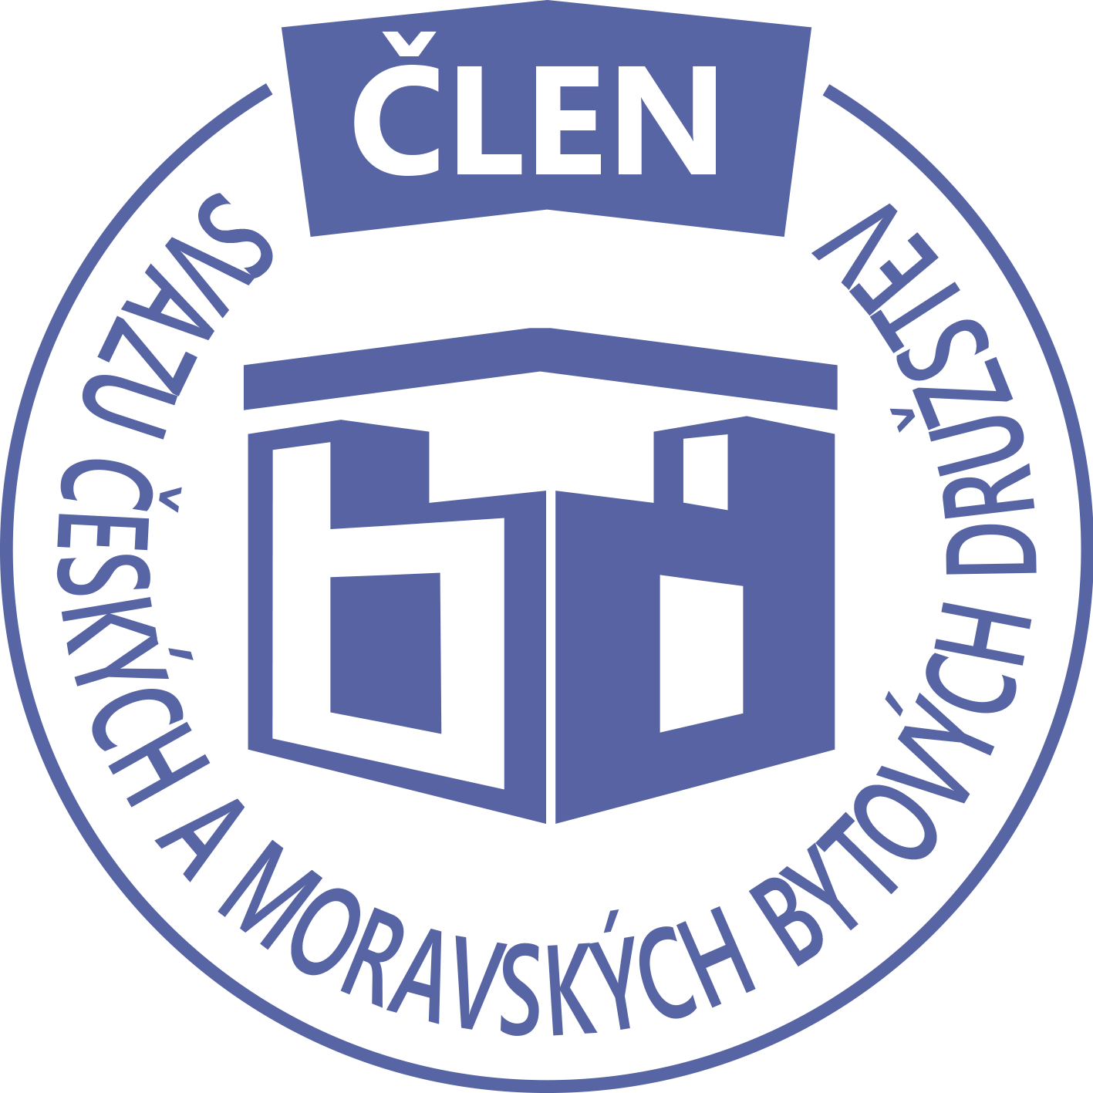STAVEBNÍ BYTOVÉ DRUŽSTVO JABLONNÉ NAD ORLICÍ
Slezská 350, Jablonné nad Orlicí, 561 64,IČO: 1358269l,tel.:725396281,sbdjablo@seznam.cz

P O Z V Á N KA
Na jednání představenstva SBD Jablonné nad Orlicí,
které se bude konat 24. 8. 2026 v 17:00 hodin
v kanceláři SBD Jablonné nad Orlicí, Slezská 350, 561 64 Jablonné nad Orlicí

Program:

1) Schválení programu jednání

2) Informace z jednotlivých úseků

3) Aktuální záležitosti

4) Různé

Změna programu vyhrazena

Václava Koblížková
Předsedkyně SBD Jablonné nad Orlicí

Zápis č. 8 Usnesení č. 8 – 8/2026

z jednání představenstva SBD Jablonné nad Orlicí konané dne 24. srpen 2026 v kanceláři družstva.

Přítomnost dle prezenční listiny, schůze je usnášeníschopná.

Program:

1. Schvalovací část

2. Kontrola plnění úkolů

3. Organizační a operativní záležitosti

3-1 Žádost členů o podnájem bytu

3-2 Převody práv

3-3 Zápis ze schůze domu.

3-4 Stavební činnosti

3-5 Hospodaření

3-6 Různé

Schvalovací část

Předsedkyně představenstva přednesla program jednání, který byl všemi přítomnými schválen. K zápisu č. 7. ze dne 27.7. 2026 nebyla vznesena žádná připomínka.

Kontrola plnění úkolů

--------------

Organizační a operativní záležitosti

3-1

Podnájem na HS 406 byt č. 15 od 15.8.2026 do 31.07.2027, byt bude užívat 3 osoby.

Předsedkyně schvaluje.

3-2

Smlouva o převodu členských práv – z paní Ludmily Vaníčkové na manželé Pilní, jedná se o byt č. 10/614, U Lipek 614, Jablonné nad Orlicí.

Představenstvo bere na vědomí.

3-3

-----------------------------------------------

Představenstvo bere na vědomí.

3-4

Je dokončena rekonstrukce kotelen na HS 411, 410 a 407. Od 31.8.2026 do 4.9.2026 proběhne rekonstrukce kotelny na HS 403. Tento dům bude týden bez teplé vody. Omlouváme se. Bohužel jinak to nejde.

Žádost na zabezpečení opravy havarijního stavu budovy HS415. Opraví se vnější omítky u bytových jednotek 11, 12 a 16. Oprava bude provedena v nezbytném rozsahu.

Katastr nemovitostí – vyznačení plomby na 616/9 a 616/109.

Představenstvo bere na vědomí

3-5

Hospodaření družstva k datu 24.8. 2026

Informace předložila p. Gregušová.
Pokladna 127 885,-Kč
Účet ČS 8 039 765,- Kč
SČS 2 000 000,-Kč
ČSOB 853 865,46 Kč
Majetkový účet: 1 086 752,-Kč

Představenstvo bere na vědomí.

3-6

Pracovnice správy podala výpověď. Hledá se nová pracovní síla.

Představenstvo ukládá:

V Jablonném nad Orlicí 25. 8. 2026

Zapsala Martina Gregušová

Příloha: 1. prezenční listina

Příští schůze bude: 7.9.2026

